104年度臺北市協助中小企業申請中央資源及辦理地方產業創新研發推動計畫廣宣說明會
~臺北市地方型SBIR線上預約開始~
臺北市政府產業發展局持續於104年度辦理「協助中小企業申請中央資源及辦理地方產業創新研發推動計畫(地方型SBIR)」，為讓臺北市企業掌握104年計畫執行內容，特辦理計畫廣宣說明會，會中將說明臺北市地方型SBIR申請須知、計畫書撰寫指導/會計編列原則、中央政府各項補助資源等，並安排實用科技發展與趨勢、植物工廠技術介紹、創新行銷與創意加值的專題分享。本活動完整說明對於申請計畫者的各項疑難問題，及邀請行銷、技術等各方面的專家，介紹企業最關心的議題，誠摯邀請企業各界共襄盛舉。
名額有限，及早報名，以免向隅

- 主辦單位：臺北市政府產業發展局
- 執行單位：工業技術研究院 產業服務中心
- 合辦單位：南港生技育成中心、臺灣科技大學創新育成中心、臺大創新育成中心、國立臺灣大學聯盟（臺灣大學、臺灣科技大學、臺灣師範大學）、金工中心
- 報名對象：有研發補助需求的公司商業行號
- 活動費用：全程免費！
- 報名方式：一律採線上報名，完成報名手續：https://local-sbir.gov.taipei
- 聯絡窗口： TEL：02-27377377、02-27377360#694 E-MAIL： Joycemou@itri.org.tw、itri531322@itri.org.tw
- 舉辦日期與地點：
場次 | 日 期 | 會議地點 | 地址
1 | 104年4月21日(二)  下午13:30~16:30 | 南港生技育成中心 F 棟 17樓大會議室 | 台北市南港園區街3號
2 | 104年4月23日(四)  下午13:30~16:30 | 台灣科技大學內科產學合作中心1F國際演講廳 | 台北市民權東路六段11巷6號
3 | 104年4月29日(三)  下午13:30~16:30 | 臺大創新育成中心A棟1樓101研討室 | 臺北市中正區思源街18號
4 | 104年5月5日(二)  下午13:30~16:30 | 臺灣科技大學國際大樓4樓401教室 | 臺北市大安區基隆路4段43號

- 活動議程：
時 間 | 單元／內容 |  |  | 演講人／報告人
13:30-14:00 | 報到/領取會議資料
14:00-14:05 | 主辦單位致詞 |  |  | 臺北市政府產業發展局
14:05-14:40 | 104年度臺北市地方型SBIR計畫申請須知 |  |  | 臺北市地方型SBIR專案辦公室
14:40-15:00 | 臺北市地方型SBIR計畫書撰寫指導/會計編列原則 |  |  | 臺北市地方型SBIR專案辦公室
15:00-15:20 | 臺北市地方型SBIR受補助企業經驗分享交流 |  |  | 103年度獲補助廠商
15:20-15:30 | 休息
15:30-16:20
4/21  (第1場) |  | 4/23  (第2場) | 4/29  (第3場) |  | 5/5  (第4場)
15:30-16:20 |  | 15:30-15:55
協助傳統產業技開發計畫說明  協助傳統產業技開發計畫辦公室 |  | 掌握104年提案契機．促進產業運用政府資源  (各項政府計畫概述與比較)  臺北市地方型SBIR專家團隊
16:20-17:00 |  | 15:55-16:20
計畫書撰寫之技巧說明  協助傳統產業技開發計畫辦公室 |  | 實用科技發展與趨勢  工研院服務系統科技中心 | 植物工廠技術介紹  工研院產業服務中心 |  | 創新行銷與創意加值  傑森全球整合行銷公司
17:00 |  | 16:20-16:30
赋歸 |  | 交流討論、 1對1專業諮詢服務  臺北市地方型SBIR計畫專家團隊
 |  | 16:30 賦歸
※執行單位保留議程主題變更權利
十、計畫專屬網站： https://local-sbir.gov.taipei

- 交通地圖：
南港生技育成中心 | 台大創新育成中心
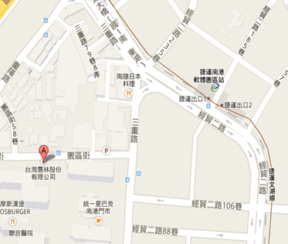 | 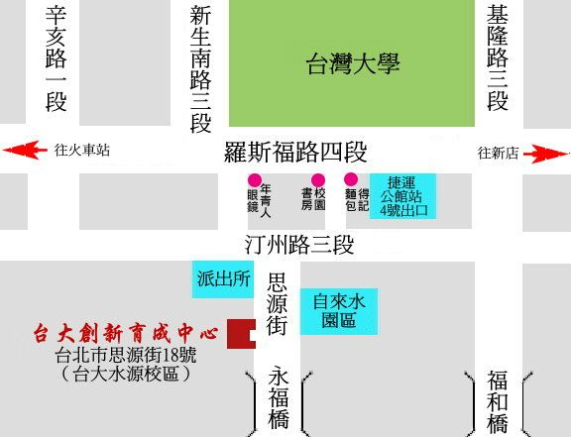
內湖科技園區產學合作中心 | 臺科大創新育成中心
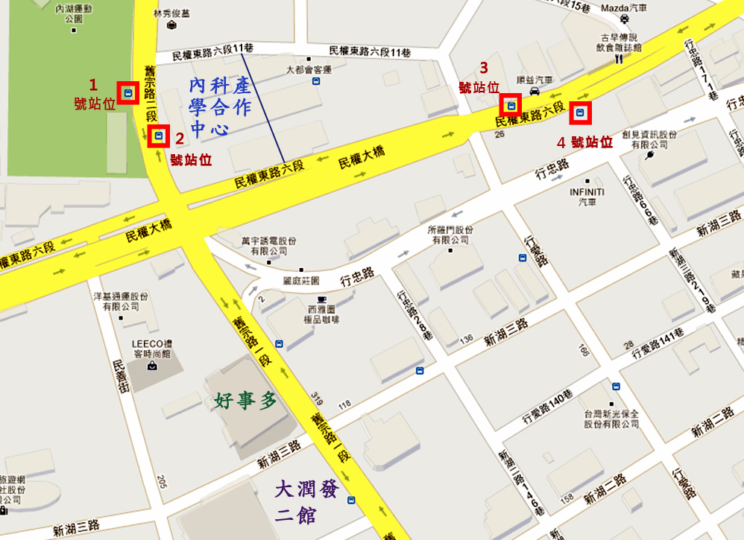 | 